**ЛАБОРАТОРНАЯ РАБОТА 4.**

**ГАШЕНИЕ ПОЛЯ СИНХРОННОГО ГЕНЕРАТОРА**

**1 Цель работы**

Изучить принцип действия и устройство синхронного генератора. Ознакомиться со способами гашения поля синхронного генератора.

**2 Теоретическая часть**

Генератор переменного тока предназначен для того, чтобы преобразовывать механическую энергию в электрическую. Синхронный генератор вырабатывает энергию, когда ротор вращается вместе с магнитным полем, линии которого пересекают неподвижную статорную обмотку.

Статор имеет общий принцип действия с асинхронной машиной и мало отличается от него. Его железо собирается из пластин электротехнической стали, разделённых изолирующими слоями. В пазах размещается трёхфазная обмотка переменного тока. Ротор ее выполняется или явнополюсным, или неявнополюсным. Первые делаются для тихоходных машин. Вторые для вращающихся с большой скоростью генераторов. К обмотке возбуждения ротора подводится постоянный ток. Мощность, необходимая для питания обмотки возбуждения, невелика и составляет 1÷3% от мощности машины.

Современные схемы возбуждения кроме возбудителя содержат большое количество вспомогательного оборудования. Совокупность возбудителя, вспомогательных и регулирующих устройств принято называть системой возбуждения. Электрическое соединение возбудителя с обмоткой ротора генератора выполняется преимущественно при помощи контактных колец и щеток. Созданы и применяются бесщеточные системы возбуждения.

В зависимости от того, что является источником постоянного тока системы возбуждения подразделяются на *электромашинные и вентильные*.

В электромашинной системе возбуждения источником постоянного тока является вспомогательный генератор постоянного тока, непосредственно связанный с валом главного синхронного генератора или приводимый независимым двигателем, синхронным или асинхронным.

В вентильной системе источником постоянного тока являются полупроводниковые вентили, получающие питание от вспомогательного или главного синхронного генератора.

В зависимости от источника энергии, используемого для возбуждения, все системы разделяются на системы *независимого возбуждения и самовозбуждения (зависимое возбуждение)*.

В системе независимого возбуждения на одном валу с генератором находится возбудитель – генератор постоянного или переменного тока.

В системе самовозбуждения питание обмотки возбуждения осуществляется от выводов генератора через специальные понижающие трансформаторы и выпрямительные устройства.

Основное достоинство независимого возбуждения – возбуждение СГ не зависит от режима электрической сети и поэтому является наиболее надежным. Недостатки: сравнительно невысокая скорость нарастания возбуждения (у возбудителей гидрогенераторов, которые имеют низкую частоту вращения); снижение надежности работы генератора постоянного тока из-за вибрации и тяжелых условий работы щеток коллектора (для турбогенераторов, имеющих большую частоту вращения).

Системы самовозбуждения менее надежны поскольку в них работа возбудителя зависит от режима сети переменного тока.

До недавнего времени у генераторов всех типов наибольшее распространение имела электромашинная система возбуждения с генератором постоянного тока, непосредственно соединенным с валом основной машины. В настоящее время электромашинные возбудители применяют только на турбогенераторах мощностью до 100 МВт, на гидрогенераторах небольшой мощности и в качестве резервных возбудителей, в том числе и для генераторов с вентильными системами возбуждения. Для возбуждения крупных генераторов применяются системы возбуждения с полупроводниковыми выпрямителями (терристоры).

Гашение поля синхронного генератора – это снижение магнитного потока машины до величины, близкой к нулю, которая проводится как при плановых, так и при аварийных отключениях генератора от сети.

Особо опасны внутренние короткие замыкания в обмотке статора синхронного генератора или на его выводах до выключателя (рисунок 4.1). Короткие замыкания внутри генератора обычно происходят через электрическую дугу. Автоматическая релейная защита с помощью выключателя 3 отключит генератор от сети. Но короткое замыкание внутри генератора этим не устраняется, продолжается вращение отключенного генератора. В этом случае ток возбуждения  продолжает наводить ЭДС, в обмотке статора, которая поддерживает электрическую дугу в месте короткого замыкания и вызывает большие разрушения меди обмотки и стали статора.

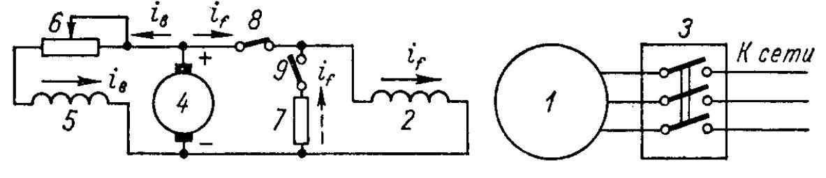

*а*)

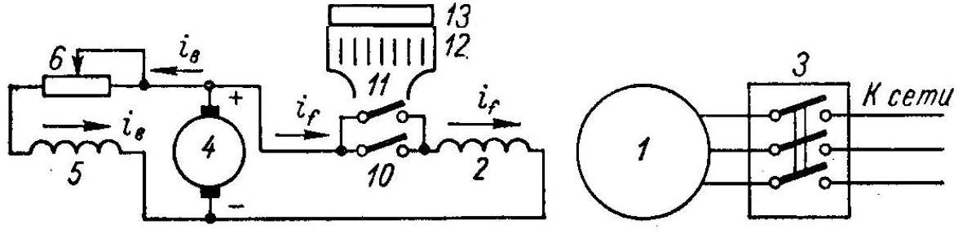

*б*)

Рисунок 4.1 – Схема возбуждения синхронного генератора с устройствами гашения поля: *а* – с гасящим резистором; *б* – с автоматом гашения поля и дугогасительной решеткой.

На рисунке 4.1, *а* и *б*) изображены следующие элементы: 1 – якорь генератора (статор); 2 – обмотка возбуждения генератора; 3 – выключатель в цепи якоря (статора); 4 – возбудитель; 5 обмотка возбуждения возбудителя; 6 – регулировочный реостат; 7 – гасящий резистор; 8, 9, 10, 11 – контакты автомата гашения поля; 12 – дугогасительная решетка автомата гашения поля; 13 – шунтирующее сопротивление

Простое отключение цепи возбуждения, например, контактов 8 (рисунок 4.1, *а*), недопустимо, так как при этом в обмотке возбуждения генератора, вследствие ее большой индуктивности и небольшого активного сопротивления этой цепи на ее зажимах могут возникнуть большие перенапряжения, способные вызвать пробой изоляции.

В связи с изложенным проблему гашения поля приходится решать компромиссным образом – путем уменьшения тока возбуждения  с такой скоростью, чтобы возникающие перенапряжения были в допустимых пределах, а внутренние повреждения генератора были минимальны. Для этой цели разработаны соответствующие схемы и аппараты гашения поля.

В настоящее время в зависимости от мощности генератора и особенностей его системы возбуждения используются три способа гашения магнитного поля:

– замыкание обмотки ротора на гасительное (активное) сопротивление;

– включение в цепь обмотки ротора дугогасительной решетки быстродействующего автомата;

– противовключение возбудителя.

В первых двух способах предусматривается осуществление переключе-ний в цепях возбуждения с помощью специальных коммутационных аппаратов, которые называют автоматами гашения поля (АГП).

Автоматы гашения поля должны отвечать следующим требованиям:

– время гашения должно быть возможно малым;

– перенапряжения на обмотке возбуждения не должны достигать опасных значений.

Под временем гашения поля подразумевают то время, в течение которого ЭДС генератора уменьшится до значения, достаточного для естественного погасания дуги в месте короткого замыкания.

В соответствии с ПУЭ в цепи возбуждения каждого синхронного генератора и синхронного компенсатора (за исключением малых машин) устанавливаются устройства для быстрого и безопасного развозбуждения – автоматы гашения поля (АГП).

*АГП с гасительным (активным) сопротивлением*

В этой схеме (см. рисунок 4.1, *а*) при нормальной работе контакты *8* замкнуты, а контакты *9* разомкнуты. При коротком замыкании внутри генератора релейная защита подает команду на замыкание контактов 9 и отключение контактов *8*. Цепь обмотки *2* остается замкнутой через сопротивление гашения поля  *7*, величина которого обычно в 3-5 раз больше сопротивления  самой обмотки *2*. При этом ток возбуждения  затухает с определенной скоростью, которая тем больше, чем больше . Контакты *8* в данном случае работают в довольно тяжелых условиях, так как на них возникает перенапряжение.

*АГП с дугогасительной решеткой*

Время гашения через гасительное сопротивление составляет несколько секунд. В мощных генераторах такая длительность гашения поля может привести к значительным повреждениям в обмотках генератора, поэтому более широкое распространение получили автоматы с дугогасительной решеткой (см. рисунок 4.1, *б*).

При коротком замыкании в генераторе срабатывает реле защиты и отключает генератор от внешней сети, а также подает импульс на отключение АГП.

Автомат имеет рабочие *10* и дугогасительные *11* контакты, которые при нормальной работе генератора замкнуты. Также АГП снабжен дугогасительной решеткой из медных пластин *12* при расстоянии между ними 1,5-3 мм.

При отключении выключателя сначала размыкаются рабочие контакты *10*, а затем дугогасительные *11*. Возникшая дуга затягивается магнитным дутьем в дугогасительную решетку и разбивается на ряд последовательных коротких дуг, существование которых поддерживается имеющимся запасом энергии магнитного поля обмотки возбуждения ротора.

Короткая дуга является нелинейным активным сопротивлением, падение напряжения на котором сохраняется практически постоянным, равным 25-30 В, ток в дуге изменяется в широких пределах.

При гашении небольшого тока дуга в промежутках между пластинами горит неустойчиво и может погаснуть в одном из промежутков, вызывая разрыв цепи и перенапряжение в обмотке возбуждения. Для того чтобы подход тока к нулевому значению был плавным, решетка автоматического выключателя шунтируется специальным набором сопротивлений *13*. При такой схеме дуга гаснет не вся сразу, а по секциям, что способствует уменьшению перенапряжений.

Время гашения поля с использованием описанной выше схемы составляет менее 1 с.

*Гашение поля противовключением возбудителя*

Для генераторов с вентильным возбуждением (в качестве полупроводниковых вентилей используют тиристоры) возможно гашение поля путем перевода вентиля в инверторный режим без разрыва или без переключения цепи возбуждения. На обмотке возбуждения создается напряжение отрицательное по отношению к нормальным режимам, и ток в обмотке возбуждения очень быстро спадает до нуля. Чем выше уровень этого напряжения, тем быстрее гасится поле.

В данной лабораторной работе мы моделируем работу АГП с дугогасительной решеткой. Короткая дуга, являющаяся нелинейным активным сопротивлением, моделируется блоком варисторов.

**3 Оборудование**

Таблица 4.1 – Перечень аппаратуры, используемой в лабораторной работе № 4

|  |  |  |  |
| --- | --- | --- | --- |
| Обозначение | Наименование | Тип | Параметры |
| А1 | Измеритель напряжений и частот | 504.2 | 2 вольтметра 0…500 В ~  2 частотомера  45…55 Гц;  220 В ~ |
| А2 | Блок варисторов | 393 | 100 В |
| А3 | Блок датчиков тока и напряжения | 402.3 | 3 измерительных преобразователя «ток – напряжение»  (5 А/1 А)/5 В;  3 измерительных преобразователя «напряжение - напряжение»  (1000 В/100 В) /5 В |
| А4 | Коннектор | 330 | 8 аналог. диф. входов;  2 аналог. выхода;  8 цифр. входов/  выходов |
| А5 | Персональный компьютер | 550 | IBM совместимый,  Windows ХP,  плата сбора информации  PCI 6024E |
| G1 | Трехфазный источник питания | 201.2 | 400 В ~; 16 А |
| G2 | Источник питания двигателя постоянного тока | 206.1 | Цепь якоря  0…250 В −; 3 А  Цепь возбуждения  200 В −; 1 А |
| G3 | Возбудитель синхронной машины | 209.2 | 0…40 В −; 3,5 А |
| G4 | Машина переменного тока | 102.1 | 100 Вт / ~ 230 В /  1500 мин−1 |
| G5 | Преобразователь угловых перемещений | 104 | 6 вых. каналов / 2500 импульсов  за оборот |
| M1 | Машина постоянного тока | 101.2 | 90 Вт / 220 В /  0,56 А (якорь) /  2×110 В / 0,25 А (возбуждение) |
| P1 | Указатель частоты вращения | 506.2 | 2000…0…2000 мин−1 |

**4 Указание по технике безопасности:**

1. К работе на стендах допускаются студенты, прошедшие инструктаж по технике безопасности при выполнении работ в лабораториях кафедры «Электроснабжения и эксплуатации электрооборудования» и ознакомившиеся с настоящими методическими указаниями. Прохождение инструктажа по технике безопасности фиксируется преподавателем в специальном журнале.

2. Лабораторная работа должна выполняться не менее чем двумя студентами.

3. Сборку схемы осуществлять исправными соединительными проводами, используя при этом приведенные в лабораторной работе принципиальные схемы экспериментов.

4. Собранная цепь проверяется преподавателем и может включаться только по его разрешению и при его наблюдении. О включении напряжения предупреждают всех членов бригады, выполняющих работу.

5. Изменения схемы производят только при выключенном напряжении на стенде, а вновь собранная схема перед подачей на неё напряжения проверяется преподавателем.

6. По окончании испытания или при перерыве в работе схему отключают от напряжения питания. Разборку схемы осуществляют по разрешению преподавателя.

7. При возникновении неисправностей, а также в случае появления запаха, свидетельствующего о возгорании электрических проводов или оборудования, следует незамедлительно прекратить работу с лабораторным стендом, выключив его из сети, и обратиться к преподавателю или обслуживающему персоналу.

**5 Методика и порядок выполнения работы**

1. Убедитесь, что устройства, используемые в эксперименте, отключены от сети электропитания.

2. Соберите электрическую схему соединений тепловой защиты машины переменного тока (рисунок П4.1).

3. Соедините гнезда защитного заземления "Заземление" устройств, используемых в эксперименте, с гнездом "РЕ" источника питания G1.

4. Соедините вилки питания 220 В устройств, используемых в эксперименте, сетевыми шнурами с розетками удлинителя.

5. Соедините аппаратуру в соответствии с электрической схемой соединений (рисунки 4.2).

6. Соедините между собой точки А и В схемы на рисунки 4.2. Точки А и В играют роль дугогасительных контактов 11 (см. рисунок 4.1, *б*).

7. Переключатели режима работы G2 источника постоянного тока возбудителя G3 синхронной машины установите в положение «РУЧН.». Тумблеры делителей напряжения коннектора А4 установите в положение «1:1». Тумблер выбора режима работы общей точки аналоговых входов коннектора А4 установите в положение «AIGND».

8. Включите выключатели «СЕТЬ» возбудителя синхронной машины G3, указателя частоты вращения P1, блока датчиков тока и напряжения А3.

9. Приведите в рабочее состояние персональный компьютер А5 и запустите прикладную программу «Многоканальный осциллограф». Нажмите виртуальные кнопки «ВКЛ» сканирования 1 и 2 каналов.

10. Включите источник G1. О наличии напряжений фаз на его выходе должны сигнализировать светящиеся лампочки.

11. Включите источник G2 питания двигателя постоянного тока, нажав кнопку «ВКЛ.» на его передней панели. Вращая регулировочную рукоятку источника G2 по часовой стрелке, установите частоту вращения генератора G4 равной примерно 1500 об/мин.

12. Включите возбудитель G3 синхронной машины, нажав кнопку «ВКЛ.» на его передней панели. Вращая регулировочную рукоятку, установите ток обмотки возбуждения генератора равным 1,4 А.

13. Энергичным движением рассоедините точки A и B схемы на рисунке 4.2. Что соответствует разрыву «дугогасительных контактов».

14. Остановите сканирование нажатием на кнопку «Остановить» Стоп. Отобразите записанный процесс нажатием в персональном компьютере на виртуальную кнопку Нартсовать. Анализируем получившиеся зависимости.

15. Нажмите кнопку «ОТКЛ.» источника G1.

16. Отключите выключатели «СЕТЬ» блоков, задействованных в эксперименте.

**6 Содержание отчета**

Каждый студент, выполнивший лабораторную работу должен оформить отчет и предоставить его преподавателю. В соответствии с общими требованиями отчет должен содержать:

1. Название и цель лабораторной работы;

2. Перечень используемой аппаратуры

3. Электрическая схема соединений;

4. Порядок выполнения работы;

5. Выводы по работе.

**7 Контрольные вопросы**

1. Объясните устройство трехфазного синхронного генератора.

2. На какие группы подразделяются системы возбуждения синхронного генератора?

3. Достоинства и недостатки систем возбуждения синхронного генератора?

4. Что происходит в синхронном генераторе при КЗ в обмотках статора?

5. Способы гашения магнитного поля синхронного генератора и их особенности?



Рисунок 4.2 – Электрическая схема соединений



Продолжение рисунка 4.2

На рисунке 4.3 приведены отображение результатов эксперимента на экране монитора. Условия эксперимента соответствуют рекомендованным в описании.

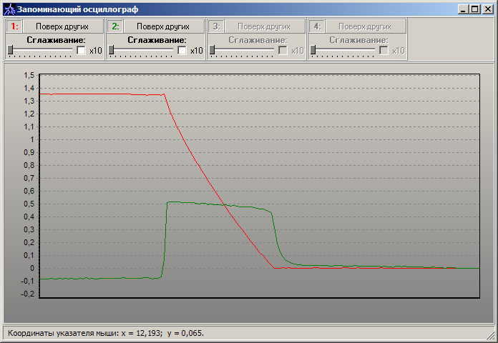

Рисунок 4.3 – Отображение результатов эксперимента на экране монитора